|  |  |  |
| --- | --- | --- |
| http://mistergid.ru/image/upload/2011-08-05/330026694634_666943_detsky-15.jpg |  | [Картинка 94 из 789](http://galstonok.rusedu.net/gallery/3100/fire_safety_for_children_10.jpg) |
|  |  |  |
| [Картинка 99 из 735](http://master.fire.mchs.lgg.ru/upload/iblock/021/0212f1d4ae921248ec31001a15d28f02.jpg) |  | [Картинка 117 из 789](http://master.fire.mchs.lgg.ru/upload/iblock/1e9/1e96db1031615d0214052482d27d3a30.jpg) |
|  |  |  |
| http://metodisty.ru/modules/boonex/photos/data/files/4423_m.jpg |  | [Картинка 111 из 789](http://39.mchs.gov.ru/fotovideo/foto/plakati/plakaty%20i%20pamyatki%20(42).jpg) |

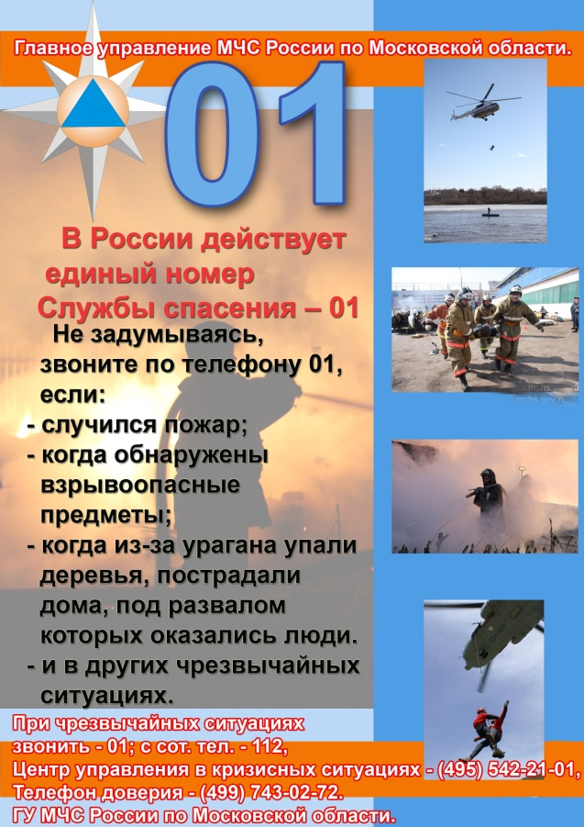

[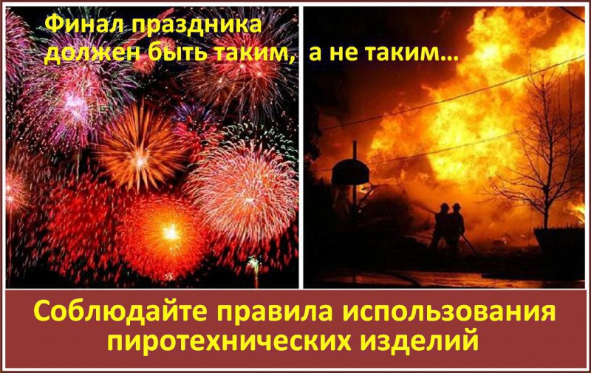](http://master.fire.mchs.lgg.ru/upload/iblock/f48/f48567e0e6a1dd46b5fbed24517749a2.jpg)

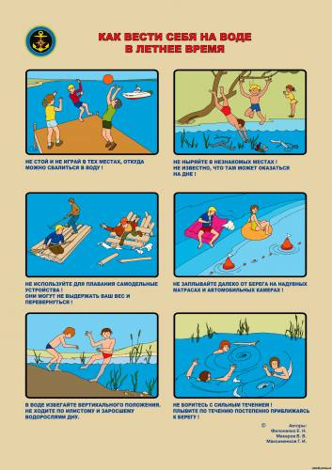

[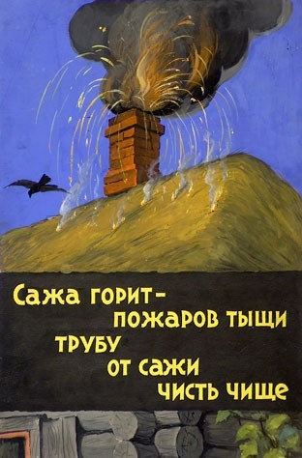](http://master.fire.mchs.lgg.ru/upload/iblock/8a0/8a0dd9b63c8475466d3477f677532c37.jpg) [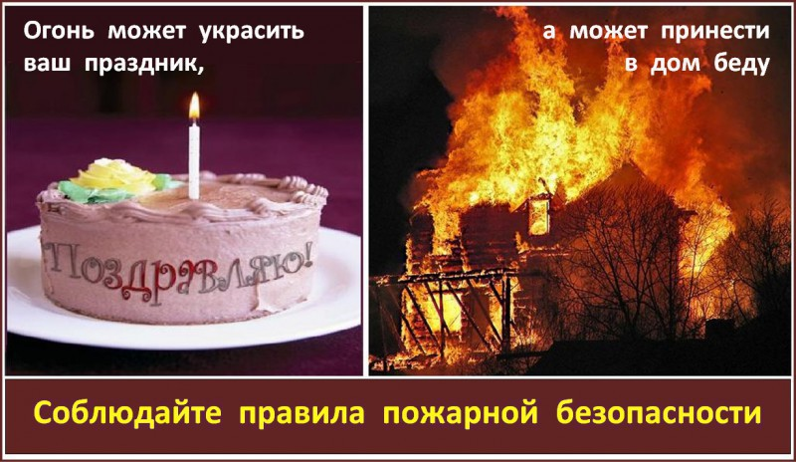](http://master.fire.mchs.lgg.ru/upload/iblock/5ba/5ba3d7086396241c907ab92e07004cc3.jpg)

[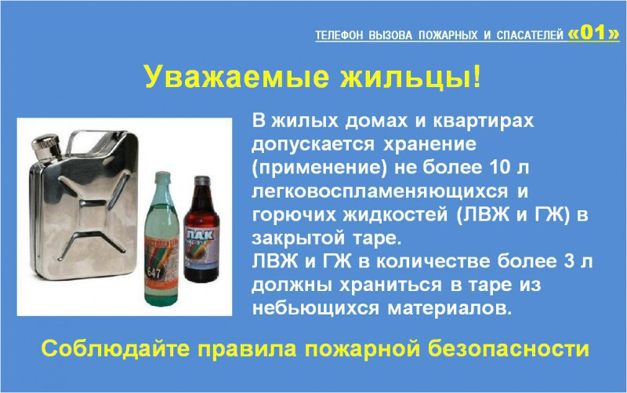](http://master.fire.mchs.lgg.ru/upload/iblock/217/2173dff430e6e75c36ccffb46dfaa45c.jpg) [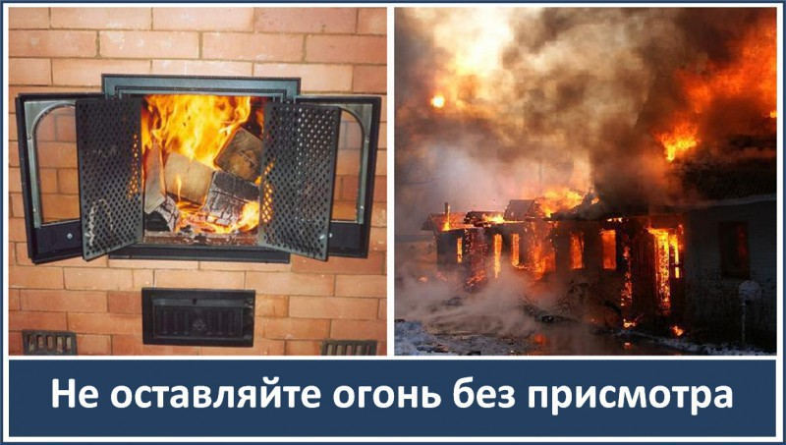](http://master.fire.mchs.lgg.ru/upload/iblock/779/779b5eec5aaa5ab4aa713da6e1b9758c.jpg)

[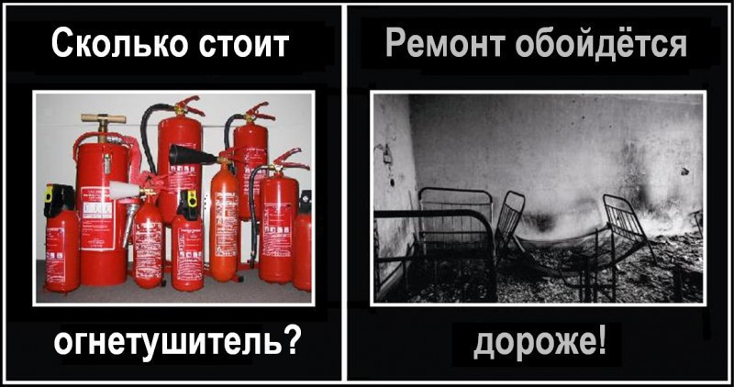](http://master.fire.mchs.lgg.ru/upload/iblock/cf1/cf115e9107958bf06e2c25ce742dd5f6.jpg)

[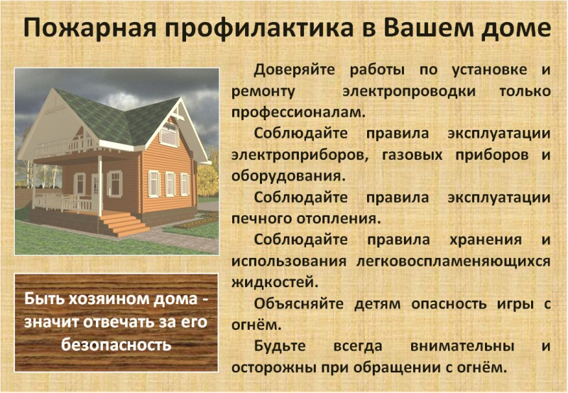](http://master.fire.mchs.lgg.ru/upload/iblock/ad3/ad32bd3d6218c6e24aaf90b5ba1f9152.jpg)

[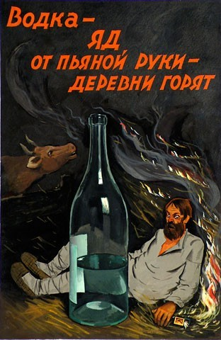](http://master.fire.mchs.lgg.ru/upload/iblock/fb6/fb6bf41abaf1f14e71f8ac0a4bc3f355.jpg)

**[Click to open image!](http://mchsuvao.ru/img/plakati/plakatileto/1.JPG)**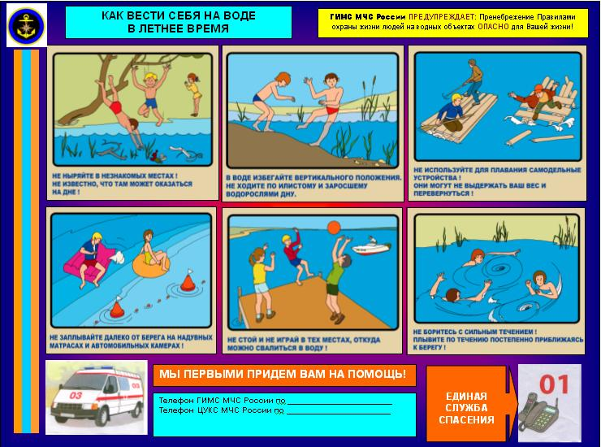

**[Click to open image!](http://mchsuvao.ru/img/plakati/plakatileto/1.JPG)**

**[Click to open image!](http://mchsuvao.ru/img/plakati/plakatileto/2.JPG)**